ИД23-1 Маслов АН
Методы визуализации
Tableau
Задания 4
- Когда и сколько успешных проектов было зарегистрировано в категории "Театр"?
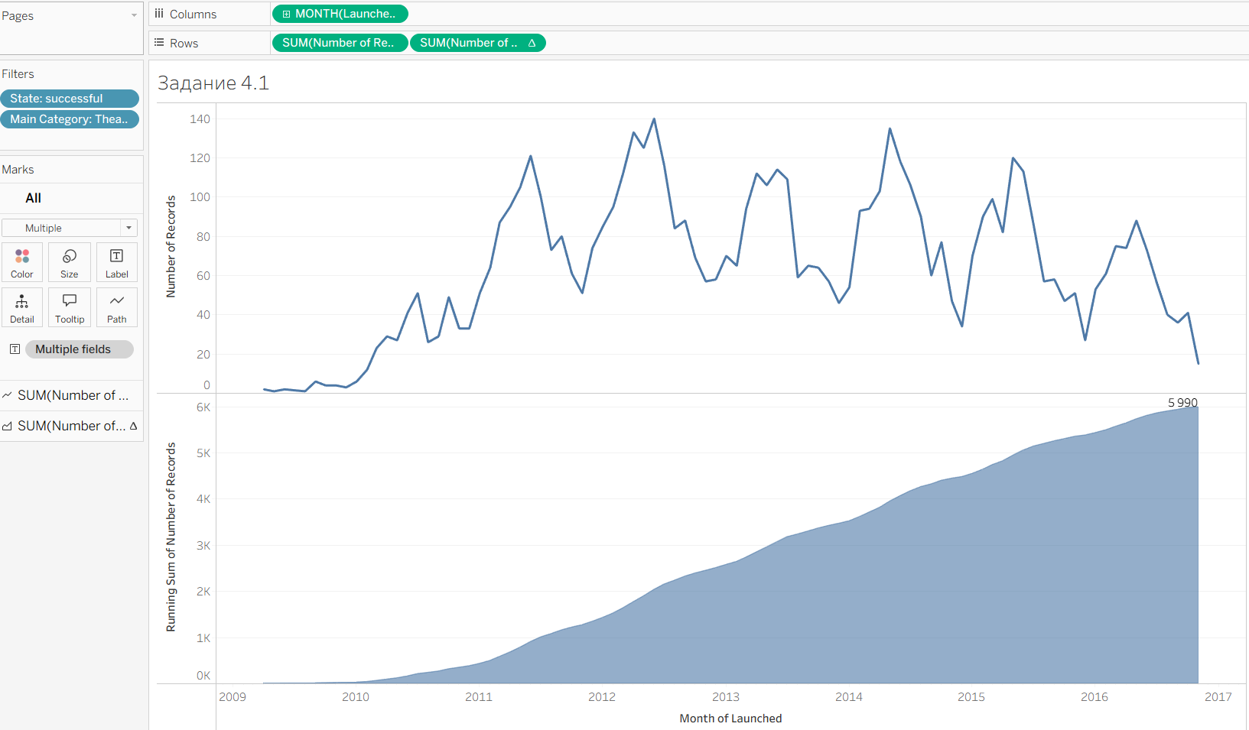
Ответ: 5 990 проектов апрель 2009 по ноябрь 2016 года
2. Когда в категории "Игры" среднее значение собранных фондов было максимальным?
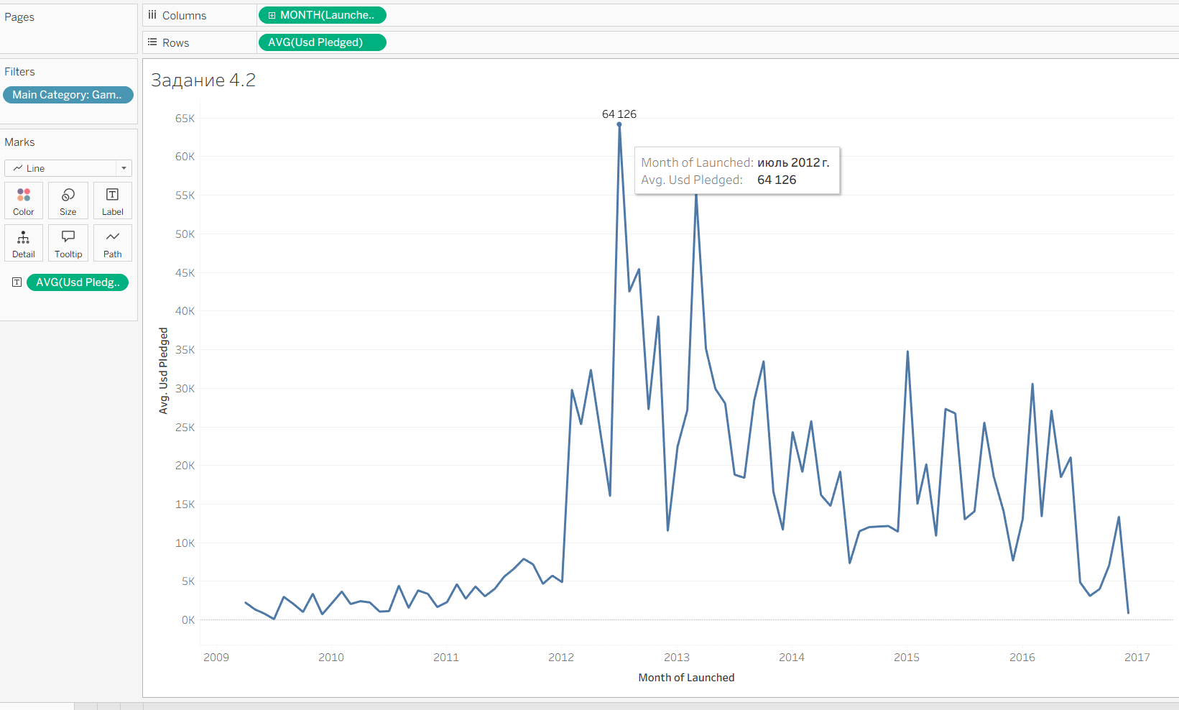
Ответ: в июле 2012 года (64 126 $)
3. Сколько проектов было со статусом failed в категории "Дизайн" и сколько они собрали фондов в период между мартом 2012 и мартом 2014?
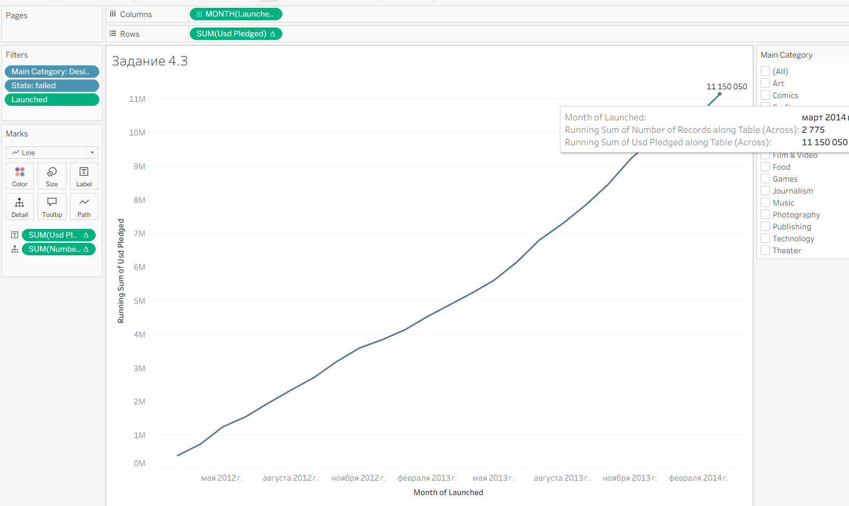
Ответ: было 2 775 провальных проектов, и они собрали 11 150 050 $
4. Когда из зарегистрированных проектов в Великобритании в категории "Музыка" и "Танцы" было максимальное количество провальных (failed) проектов, и сколько фондов для них собрали?
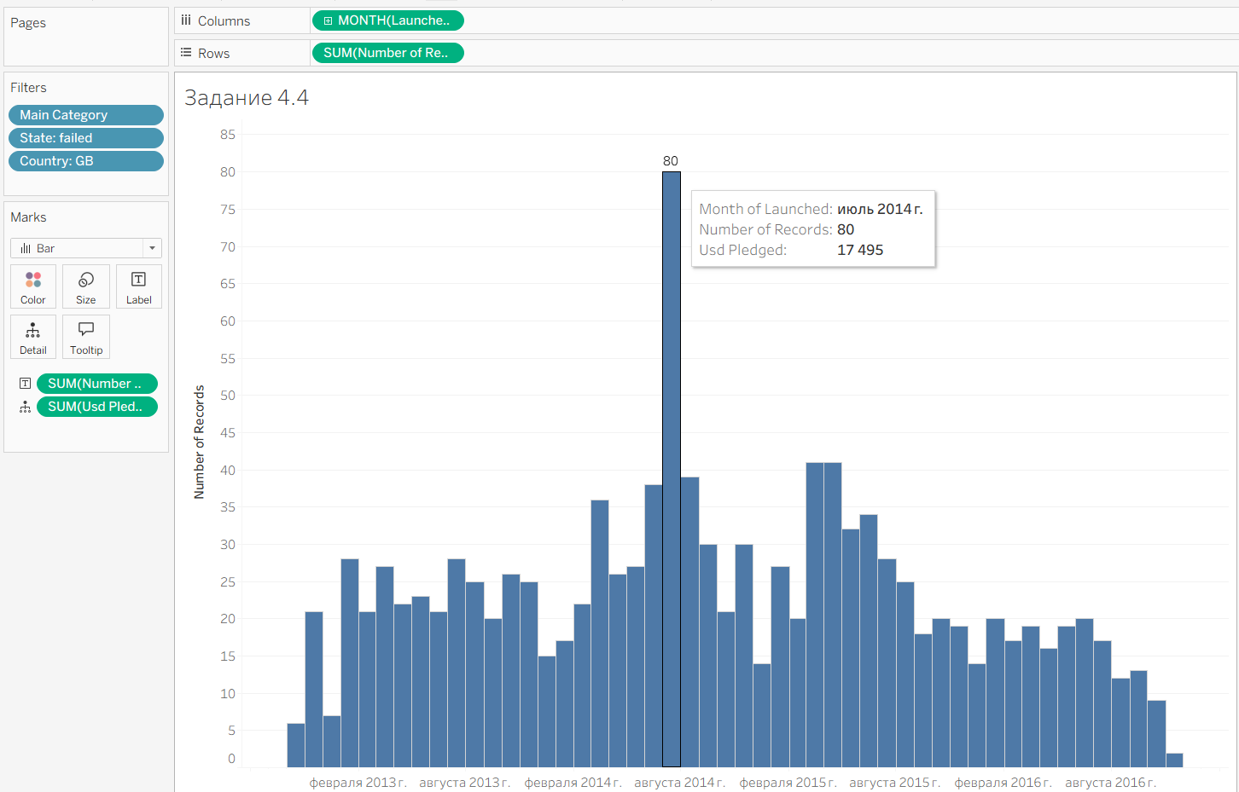
Ответ: июль 2014 года (80 провальных проектов и собрали 17 495$)

5. * Найдите проекты, зарегистрированные в США, в категории "Комиксы", когда запрос на финансы оказался меньше, чем собранных фондов, но проект не состоялся (canceled, failed, suspended)?
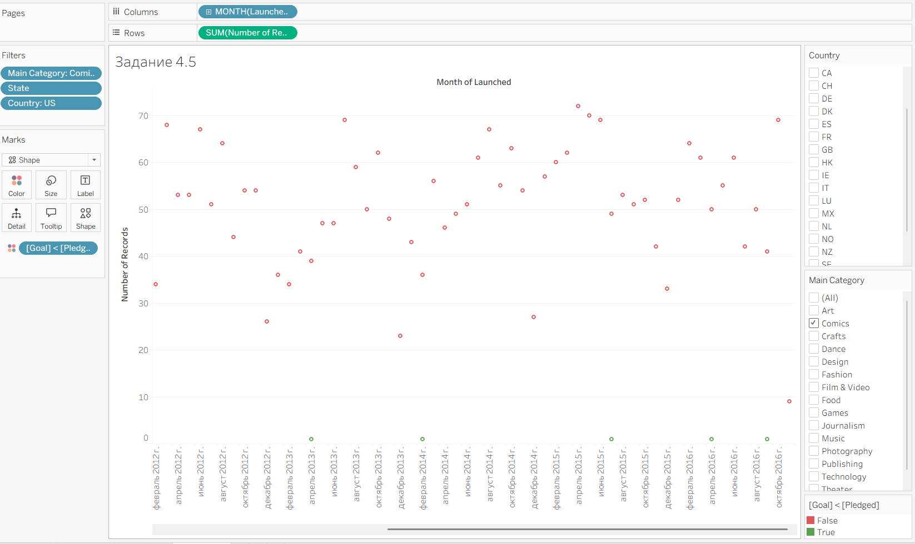
Ответ: 5 проектов
Задания 5
1. Когда (месяц и год) среди успешных проектов, начиная с 2012, в категории "Игры" было максимальное количество спонсоров и максимальное среднее значение инвестиций в расчете на одного спонсора?
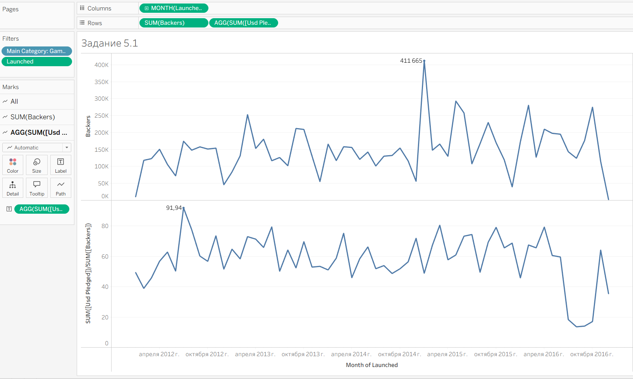
Ответ: Максимальное количество спонсоров было в январе 2015 года, максимальное среднее значение инвестиций в расчете на одного спонсора было в июле 2012
2. Средняя продолжительность проекта (в днях) в категории "Музыка"?
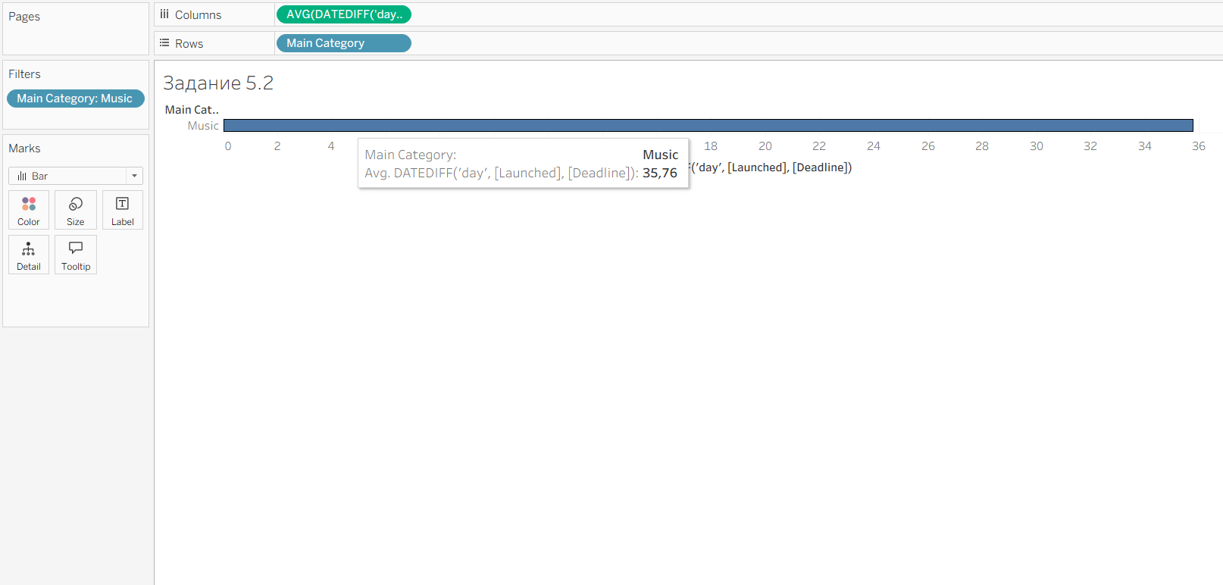
Ответ: 35.76
3. Средний процент сбора фондов в проектах со статусом failed и canceled?
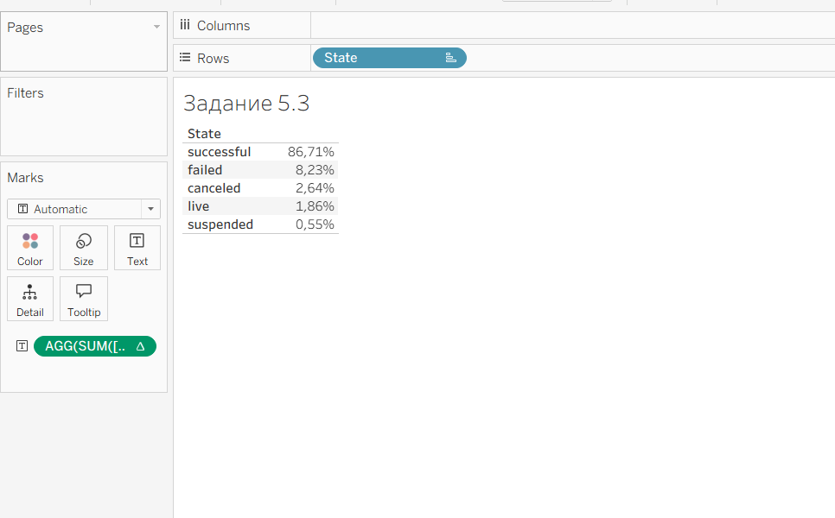
Ответ: failed – 8.23%
canceled 2.64%
4. Были ли проекты с одним спонсором и суммой финансирования равной , либо большей 10 000 успешными?
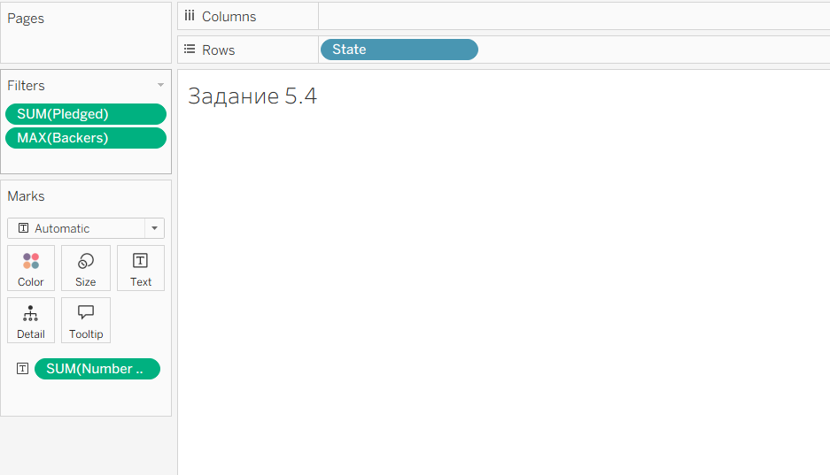

Ответ: таких проектов не было
5. * Количество успешных проектов, зарегистрированных во время Рождественской недели в США (25.12-1.1)?

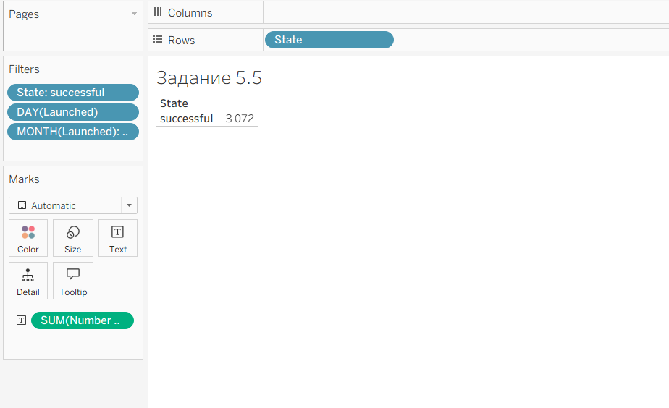
Ответ: 3 072

